БУДЬ ЗДОРОВ, РАСТИ БОЛЬШОЙ

Л.ВОЛОШИНА, Т.КУРИЛОВА

Играйте на здоровье
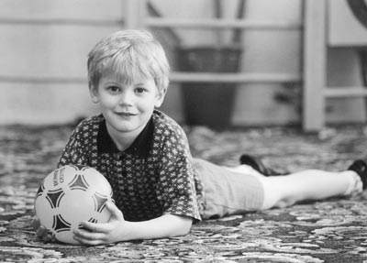

г. Белгород
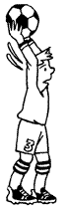
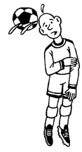
Изменилась действительность, окружающая детей. На смену увлекательным дворовым играм пришли не менее увлекательные — компьютерные.
Все чаще можно встретить во дворе скучающих, равнодушных к спортивным и подвижным играм, слабых и неумелых мальчишек и девчонок. Многие ребята перестали выходить играть во двор, отдавая предпочтение малоподвижным видам деятельности: телеиграм, занятиям с конструкторами, просмотру мультфильмов.
Это подтверждает озабоченность педагогов и врачей: мало, очень мало двигаются дети! А для ребенка потеря в движениях — это потеря в здоровье, знаниях, развитии. Именно в подвижных играх ребенок получает уникальную возможность максимально проявить собственную активность и творчество, ликвидировать дефицит движений, реализоваться и утвердить себя, получить массу радостных эмоций и переживаний.
К сожалению, как отмечают не только психологи, но и большинство опытных дошкольных педагогов, сейчас в детских садах дети стали меньше и хуже играть. Особенно сократились и по продолжительности, и по количеству подвижные игры.
Беседуя с родителями, воспитателями, наблюдая за играми детей во дворе, посещая семьи, мы пытались найти ответ на вопрос: почему не играют наши дети? В качестве главной причины этого обычно называют недостаток времени на игру. Действительно, в большинстве детских садов режим дня столь перегружен различными занятиями, что на свободную игру остается не более часа. Не играют дети еще и потому, что не умеют. Утеряны детские разновозрастные дворовые сообщества. Ребенку некому передать опыт коллективной игры. Сейчас крайне редкое явление — родители, играющие с ребенком. Многим детям энергичные, подвижные игры оказываются не по силам. Исследования доктора педагогических наук Ю.К. Чернышенко доказывают, что более 40% детей-дошкольников имеют уровень физической подготовленности ниже среднего.
Уход игры может свидетельствовать о том, что у современных детей игра перестает быть «школой произвольного поведения». Но никакая другая деятельность для ребенка 4—6 лет эту функцию выполнить не может. А ведь произвольность — это не только действия по правилам, это осознанность, независимость, ответственность, самоконтроль, внутренняя свобода. Лишившись игры, дети не приобретают всего этого.
В результате их поведение остается ситуативным, непроизвольным, зависимым от окружающих взрослых, и в этом случае процесс формирования воли приобретает или неправильное направление, или же вообще затрудняется. К сожалению, и родителей, и воспитателей, как правило, мало волнуют эти проблемы.
Поиск педагогического коллектива дошкольного образовательного учреждения «Центр развития ребенка — детский сад № 69 «Сказка» был направлен на изменение существующей практики физического воспитания дошкольников, разработку и обоснование игровых программ и технологий физического воспитания в детском саду. В результате многолетней опытно-экспериментальной работы воспитателей, инструкторов по физической культуре и преподавателей Белгородского педагогического колледжа была создана оригинальная программа физического воспитания, направленная на гармоничное развитие личности ребенка.
В настоящее время она реализуется во многих дошкольных учреждениях города Белгорода и Белгородской области. Программа «Играйте на здоровье» (Волошина Л.Н., Новичкова Л.В.) полностью построена на подвижных играх с элементами спорта и игровых упражнениях. Игры, игровые упражнения, включающие самые разнообразные двигательные действия, создают целостную систему обучения, доступную для взрослых и детей.
Чтобы увлечь не только детей, но и родителей игрой, перевести родителей с позиции наблюдателей в активных участников педагогического процесса, мы предлагаем варианты домашних заданий и своеобразные, доступные детям, дневники самоконтроля. Если задание выполнено, можно закрасить фигуру, дорисовать предмет, написать цифру в квадрате и т.д. Это помогает объединить взрослых и детей, занять свободное время полезным делом, вспомнить давно забытые игры. Так, например, для игр во дворе предлагается следующая серия домашних заданий к игре «городки».

«Жонглеры»
Ходьба, приседания с палкой на вытянутой ладони. Поставь черточку на палке, если получилось.

«Поставь-возьми городок»
Городок держать в опущенных руках сзади, из основной стойки выполнить приседания, поставить городок сзади себя, встать, присесть, взять его двумя руками. Нарисовать солнышку столько лучиков, сколько раз выполнишь упражнение.


«Прыг-скок»
Прыжки через палку боком от 6 до 20 раз. Закрась клеточку у пирамиды, если выполнил упражнение.
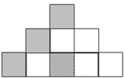
Игра «городки» может быть эффективным средством развития памяти, внимания, воображения детей. Обратите внимание на эти игры.
Использование предложенных в программе игр с элементами спорта обогащает двигательную деятельность детей, делает ее разносторонней, отвечающей индивидуальному опыту, интересам детей. Они готовы делиться своим опытом с малышами. И тут очень уместными для возрождения разновозрастных игровых сообществ детей оказались совместные физкультурные занятия. Приводим вариант совместного занятия детей второй младшей и подготовительной группы «Путешествие в город мячей».

Запомни фигуры. Назови их.
Каких частей не хватает?
1  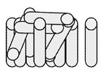 | 2 | 3 | 4

Чего не стало?
1   | 2 | 3 | 4

Что изменилось?
1  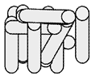 | 2 | 3 | 4

Задачи:формировать у детей младшей группы понятие — мячи бывают разные; учить элементарным действиям с мячом и ракеткой (элементы настольного тенниса); воспитывать интерес к двигательной деятельности; создавать временное объединение «большие — маленькие»; формировать у старших дошкольников потребность передавать игровой опыт малышам, заботиться о младших, играть вместе.
Оборудование: мячи гимнастические — 10 штук, мяч футбольный, волейбольный, баскетбольный; теннисные ракетки, теннисные мячи; музыкальное оформление.
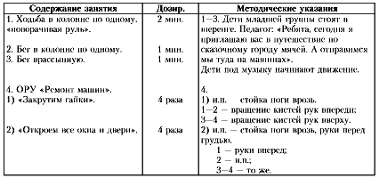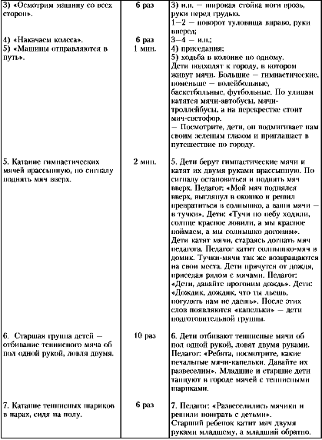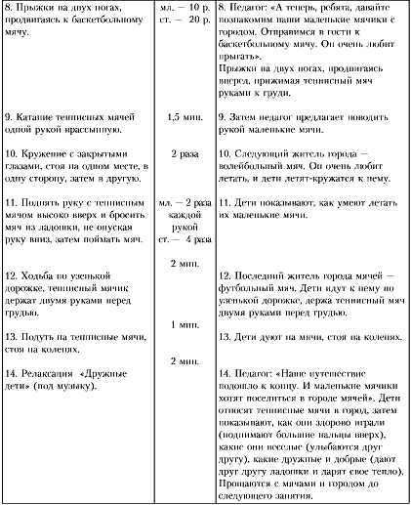
Исследования, проводимые в ходе апробации программы, свидетельствуют о положительном ее влиянии на развитие двигательных способностей, нравственно-волевых качеств ребенка, укрепление здоровья.
Объединяя усилия воспитателей, родителей и детей по восстановлению игрового пространства, мы рекомендуем взрослым следующие правила:
- Защищайте право ребенка на игру. Играйте так, чтобы дух захватывало! Используйте считалки, жеребьевки, увлекательные способы разделения на команды, выбора ведущего.
- Учитывайте, что у детей быстро пропадает увлечение, если они не получают радости победы. Но при условии легкой победы играющие снижают свою активность, прекращают поиск лучших путей решения двигательной задачи.
- Оценивайте результаты деятельности детей в сравнении с достижениями по отношению к самому себе.
- Из предложенного многообразия заданий по объему и содержанию выбирайте адекватные потенциальным возможностям ваших детей, месту проведения занятий, погодным условиям.
- Берегите здоровье детей! Регулируйте психоэмоциональную нагрузку! Перевозбуждение так же вредно, как и физические перегрузки. Своевременно предупреждайте травматизм.
- Помните, что ногами управляет голова! Сообщайте детям знания, необходимые для решения двигательных задач, почаще обсуждайте проблемы «Как мы играем».
- Вспомните и научите детей играть в старые, забытые народные игры, они могут использоваться в качестве разминки перед разучиванием элементов спортивных игр и упражнений, приобщают ваших детей к национальной культуре.
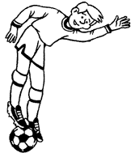
Дети, освоившие программу «Играйте на здоровье», становятся инициаторами в организации подвижных игр во дворе, охотно передают свой игровой опыт малышам, включают в свои игры взрослых. По каждому разделу программы ежеквартально проводятся развлечения с участием родителей. И мы неоднократно наблюдали, как растет азарт родителей, когда они становятся участниками игры. Вниманию читателей предлагается программа развлечения «Спортивный городок».
Ведущий: Внимание! Внимание! Приглашаю мальчишек и девчонок, а также их родителей отправиться в наш спортивный городок. Предлагаю взять с собой быстроту, смелость и находчивость.
Под музыку дети и родители проходят и выстраиваются командами во главе с капитаном.
Ведущий:
Чтобы вырасти здоровыми,
Энергичными, веселыми,
Чтоб прогнать усталость, лень,
Мы играем каждый день!
Командам приготовиться к приветствию! (Капитаны выходят вперед.)
Приветствие команды «Городок»:
Мы биту уверенно держим в руках,
Любую фигуру собьем в городках,
Впереди нас ждет игра,
Скажем всем физкульт-ура!
Приветствие команды «Пинг-понг»:
Мы любим теннис и футбол,
Лихо можем забить гол,
Желаем вам больших побед,
Всем от нас физкульт-привет!
Ведущий: Вот и встретились наши команды. Сегодня необычные соревнования. Вместе с вами будут соревноваться мамы и папы. Пожелаем им больших успехов. А сейчас, как и полагается, мы проведем разминку.
Проводится разминка с большими гимнастическими мячами, в которой принимают участие родители.
Ребенок:
Внимание плюс точность — и у нас успех,
Мы скоро в теннис обыграем всех!

Игра «Почекань мяч»
Первыми чеканят мяч дети, затем соревнуются родители.
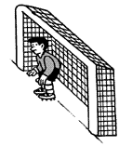
Ведущий: Кто не любит играть в футбол? В него играют в любой стране взрослые и дети, мальчики и девочки, но у нас мало места, и мы немного изменим правила.

Игра «Кто быстрее»
Взрослые и дети ведут мяч врассыпную. По сигналу нужно привести мяч к обручу и построиться вокруг него, нога на мяче. Чья команда быстрее?

Игра «Ловкие ребята»
Ведение мяча «змейкой» вокруг кеглей. Победит команда, которая быстрее вернется в исходное положение.

Игра «Не выпусти мяч из круга»
Передача мяча в кругу. Победит команда, которая дольше не выпустит мяч из круга.
Ребенок: Все наши баскетболисты очень ловки, очень быстры.

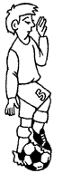
Игра «Поменяйтесь местами»
Команды ведут мячи шеренгами навстречу друг другу, меняясь местами. Чья команда быстрее займет место противника, та и выиграет.

Игра «Чья команда больше передаст мячей?»
Команды стоят парами: взрослый — ребенок, перед баскетбольным кольцом. По сигналу первая пара берет мяч, передает его друг другу, затем следующей паре. Пара, стоящая рядом с кольцом, забрасывает мяч.
Ребенок:
Игра для метких — городки,
Бросаем биту точно мы!
ВИКТОРИНА ДЛЯ РОДИТЕЛЕЙ
1. Как в древности называли игру «городки»? (Среднерусские рюхи, сибирские чухи, кубанские клетки, украинские скракли.)
2. Какому русскому ученому в Рязани установлена мемориальная доска, как лучшему городошнику? (Ивану Петровичу Павлову.)

Игра «Городки»
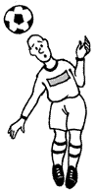
Ведущий: Дорогие дети и уважаемые родители! Вот и закончились наши спортивные состязания.
(В процессе игры судья подсчитывает и выставляет на табло очки, объявляет счет.) Всем участникам дарят памятные сувениры, призы. Под спортивный марш обе команды совершают круг почета.
Традиционно два раза в год — зимой и летом — педагогический коллектив ДОУ № 69 г. Белгорода и его воспитанники организуют праздники нашего двора. Их участниками становятся бабушки и дедушки, дети и их родители, студенты педагогического колледжа и института культуры. Удивительный феномен игры ярко напоминает участникам наших дворовых праздников, что все мы родом из Страны Детства.
Рисунки В.Семеренк

